14 Μαΐου 2020
4^{ο} Μάθημα Κοινωνικής και Πολιτικής Αγωγής
Γεια σας παιδιά !
Την προηγούμενη φορά σας ζήτησα να με ενημερώσετε αν ανοίγει η ιστοσελίδα του Υπουργείου (είναι εκπαιδευτικό λογισμικό και τρέχει σε περιβάλλον φυλλομετρητή ιστού). Μου απάντησε μόνο ο Χαράλαμπος ότι δεν ανοίγει. Όσοι μπορείτε να ανοίξετε την ιστοσελίδα συνεχίστε με την επόμενη ενότητα : «Το άτομο και η Ευρωπαϊκή Ένωση».
http://ts.sch.gr/repo/online-packages/dim-koinoniki-pol-agogi-e-st/intro.htm
Οι υπόλοιποι, επειδή δεν έχετε το σχολικό βιβλίο στο σπίτι θα χρησιμοποιήσετε το ηλεκτρονικό βιβλίο.
Δείτε εδώ:
http://ebooks.edu.gr/modules/ebook/show.php/DSDIM-E108/158/1112,4061/
Πάνω δεξιά, στο μαύρο βελάκι και μετά στο μικρό μαύρο βελάκι εμφανίζονται οι ενότητες του μαθήματος με τα επιμέρους κεφάλαια. Θα επιλέξετε το κεφάλαιο 6 : «Είμαστε πολίτες της Ελλάδας, της Ευρώπης και του κόσμου» και θα το διαβάσετε. Δυστυχώς δεν υπάρχει υλικό για επιπλέον εξάσκηση. Οπότε από το κεφάλαιο αυτό θέλω να καταλάβετε τι σημαίνει να είσαι πολίτης της Ελλάδας, αλλά συγχρόνως και πολίτης της Ευρώπης και όλου του κόσμου και ποια τα δικαιώματα και οι υποχρεώσεις του.
Δείτε και το παρακάτω υλικό:
http://photodentro.edu.gr/photodentro/g-thesi-gr-synora_v1.6_pidx0013342/story_html5.html ( Τα σύνορα της Ελλάδας – Κουίζ )
http://photodentro.edu.gr/photodentro/g-thesi-gr-europe_v1.6_pidx0013196/story_html5.html ( Η θέση της Ελλάδας στην Ευρώπη – Κουίζ )
http://photodentro.edu.gr/photodentro/puzzle_europe_v1.0_pidx0057878/story_html5.html ( Ταίριαξε τις ψηφίδες για να φτιάξεις το χάρτη της Ευρώπης )
http://photodentro.edu.gr/photodentro/g-eu-members_v1.5_pidx0014775/ ( Οι χώρες της Ευρωπαϊκής Ένωσης – ανά έτος εισόδου )
http://photodentro.edu.gr/photodentro/flags-eu-bingo_v1.0_pidx0057855/story_html5.html ( Σημαίες της Ευρώπης – Παιχνίδι μπίνγκο )
http://photodentro.edu.gr/photodentro/g-europe-thesi_v1.5_pidx0014957/quiz_html5.html ( Η θέση της Ευρώπης στον κόσμο )
https://www.youtube.com/watch?v=NpXfBXCdpaM ( Τι είναι η Ευρωπαική Ένωση – βίντεο )
https://www.youtube.com/watch?v=S5sHXABDG1o ( Τα δικαιώματα του Ευρωπαίου πολίτη – βίντεο )

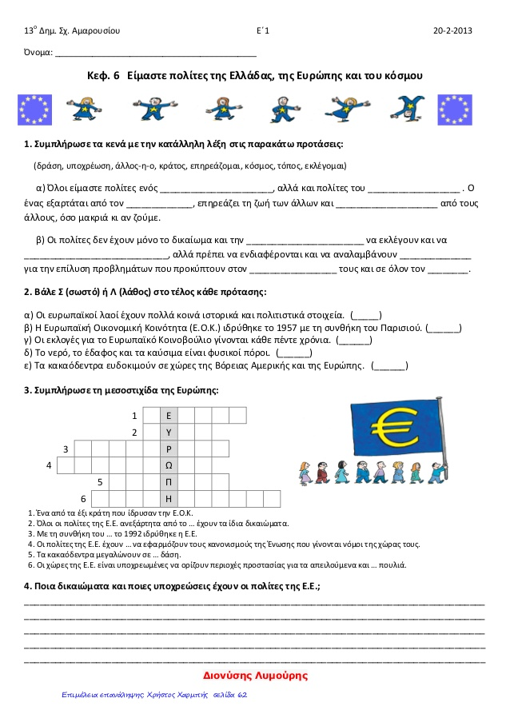

Ευρωπαϊκή Ένωση (ΕΕ)
Η Ευρώπη που βρέθηκε στο επίκεντρο των δυο παγκόσμιων πολέμων του 20ου αιώνα, βγήκε από αυτούς κατεστραμμένη οικονομικά και αποδιοργανωμένη κοινωνικά. Μια σημαντική αιτία για αυτές τις παγκόσμιες συγκρούσεις (όπως σε όλους τους πολέμους) ήταν και τα διαφορετικά οικονομικά συμφέροντα των ευρωπαϊκών κρατών. Έγινε λοιπόν συνείδηση ότι τα ευρωπαϊκά κράτη μπορούν να ευημερήσουν μόνο αν συνεργαστούν μεταξύ τους έχοντας κοινούς οικονομικούς στόχους και συμφέροντα. Η συνεργασία των ευρωπαϊκών κρατών ξεκίνησε ως συνεργασία λίγων μόνον χωρών στον οικονομικό τομέα, όπως είναι φανερό και από το όνομα που χρησιμοποιήθηκε (αρχικά ΕΚΑΧ δηλαδή Ευρωπαϊκή Κοινοπραξία Άνθρακα και Χάλυβα που αργότερα εξελίχθηκε σε ΕΟΚ δηλαδή Ευρωπαϊκή Οικονομική Κοινότητα). Ακόμη όμως και για την ύπαρξη κοινής οικονομικής πολιτικής βοηθάει η διαμόρφωση της ιδιότητας και της ταυτότητας του Ευρωπαίου πολίτη. Με την πάροδο του χρόνου και παράλληλα με την είσοδο νέων κρατών στην ευρωπαϊκή οικογένεια η συνεργασία επεκτάθηκε σε όλους τους τομείς (πολιτική και πολιτισμική ενοποίηση). Η Ευρωπαϊκή Ένωση (ΕΕ), όπως πλέον ονομάζεται, είναι πλέον η ένωση των περισσότερων ευρωπαϊκών κρατών που έχει σκοπό την οικονομική και πολιτική τους ενοποίηση. Εξυπηρετεί την ειρήνη, την ασφάλεια, την οικουμενική και κοινωνική αλληλεγγύη, τη στενότερη συνεργασία ανάμεσα στα κράτη-μέλη και τους λαούς. Σιγά-σιγά συζητάμε για ένα κοινό ευρωπαϊκό σύνταγμα και μια ευρωπαϊκή κυβέρνηση, χωρίς όμως η κάθε χώρα να χάσει την πολιτιστική της παράδοση και ταυτότητα.
Η ΕΕ έχει κοινό (για τις περισσότερες χώρες) νόμισμα το Ευρώ, δική της σημαία και δικό της εθνικό ύμνο, την "Ωδή στην χαρά" από
Την προεδρία της ΕΕ έχει εκ περιτροπής (για ένα εξάμηνο) η κυβέρνηση κάθε κράτους μέλους της.
Κύρια όργανα της Ευρωπαϊκής Ένωσης
Για να λειτουργήσει η ΕΕ χρειάζονται κάποια θεσμοθετημένα όργανα, ώστε να λαμβάνονται αποφάσεις, να εφαρμόζονται οι κανονισμοί και οι οδηγίες που εκδίδονται και να επιλύονται οι διαφορές που προκύπτουν. Ακόμη πρέπει κάθε χώρα να φροντίζει μέσα στα ευρωπαϊκά όργανα να υπερασπίζεται τα εθνικά της συμφέροντα και τις επιδιώξεις της, ώστε να λαμβάνονται υπόψη στη χάραξη των συνολικών ευρωπαϊκών πολιτικών.
Τα κυριότερα όργανα και οι αντίστοιχες αρμοδιότητες είναι:
Ευρωπαϊκό Κοινοβούλιο: Αντιπροσωπεύει τους πολίτες της Ένωσης επειδή οι βουλευτές του εκλέγονται άμεσα από αυτούς. Συμμετέχει στη νομοθετική διαδικασία. Συνεδριάζει στο Στρασβούργο, στις Βρυξέλλες και στο Λουξεμβούργο.
Συμβούλιο της Ευρωπαϊκής Ένωσης: Είναι το κύριο όργανο της ΕΕ που λαμβάνει αποφάσεις. Αποτελείται από υπουργούς των κυβερνήσεων όλων των χωρών της Ένωσης, έτσι ώστε να αντιπροσωπεύονται χωριστά τα κράτη – μέλη και τα συμφέροντά τους. Συνεδριάζει στις Βρυξέλλες και στο Λουξεμβούργο.
Ευρωπαϊκή Επιτροπή (Κομισιόν): Προασπίζει τα συμφέροντα της Ένωσης συνολικά. Διασφαλίζει την εφαρμογή των κανονισμών και οδηγιών που εκδίδουν το Συμβούλιο και το Κοινοβούλιο. Εδρεύει στις Βρυξέλλες.
Ευρωπαϊκό Δικαστήριο: Συμμετέχουν δικαστές από όλα τα κράτη μέλη. Έχει την ευθύνη για την τήρηση των αποφάσεων των οργάνων της ΕΕ. Εδρεύει στο Λουξεμβούργο.

